Пән: Математика |  | Мектеп: №1 орта мектебі
Күні:14.10.19 |  | Мұғалімнің аты-жөні: Каримова А.Т
Сынып: 4-сынып |  | Қатысқандар саны:  Қатыспағандар саны:
Сабақ тақырыбы |  | Қозғалысқа берілген есептер .Денсаулық басты міндет
Осы сабақта қол жеткізілетін оқу мақсаттары (оқу бағдарламасына сілтеме) |  | 4.2.1.8- бірқалыпты түзу сызықты қозғалыстағы арақашықтық формулаларын көрсету және қолдану(s=v∙t, t=s: v, v=s:t)4.5.1.2- есептерді шығару үдерісінде жылдамдық, арақашықтық шамаларының өзара тәуелділігін пайдалану
Күтілетін нәтижелер |  | Барлық оқушылар:  бірқалыпты түзу сызықты қозғалыстағы арақашықтық формулаларын қолдануды (S = v ∙ t, t = S : v, v = S : t) білетін болады.  Көптеген оқушылар:  бірқалыпты түзу сызықты қозғалыстағы арақашықтық формулаларын көрсетуді және қолдануды S = v ∙ t, t = S : v, v = S: t білетін болады.  Кейбір оқушылар:  бірқалыпты түзу сызықты қозғалыстағы арақашықтық формулаларын түсіндіріп беретін болады.  Қозғалыстағы шамаларды білетін болады
Тілдік мақсаттар |  | Оқушылар:  бірқалыпты түзу сызықты қозғалыстағы арақашықтық формулаларын түсіндіре S = v ∙ t, t = S : v, v = S : t біледі.  Пәндік лексика және терминология.  бірқалыпты түзу сызықты қозғалыстағы арақашықтық формулалары S = v ∙ t, t = S : v, v = S : t.  Диалогқа / жазбаша жұмысқа қажетті пайдалы сөздер топтамасы  Талқылау:  Қозғалыстың жылдамдығы деп нені айтады? Қозғалыстың жылдамдығын қалай есептеуге болады?  Қозғалыстың жылдамдығы қандай бірліктермен өлшенеді?  Жазу:  Қозғалысқа арналған есептердің шешімін жазу, сызбаларды  орындау.
Алдыңғы білім |  | Шамалардың тәуелділігі: жылдамдық, уақыт, арақашықтық.
Сабақтың барысы
Сабақтың  жоспарланған кезеңдері | Сабақтағы жоспарланған іс-әрекет |  |  | Ресурстар
Сабақтың басы | Жаңа топ құру  Психологиялық ахуал қалыптастыру.  Шаттық шеңбер  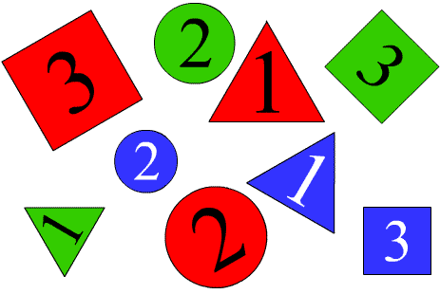  Балалар шеңбер құрып тұрады,бір-біріне жылы сөздер айтып,әдемі күлкілерін сыйлайды.педагог денсаулық жақсы болуы үшін не істеу керек естеріне түсіреді Сандар арқылы  Ортаға бала санына қарай 3 түрлі сан қойылады Оқушылар қағазды алып, артындағы сандар бойынша топтасады.  Жұмыс ережесін келісу  « 5 Т ережесі»  - Тазалық  - Тыныштық  - Тәртіп  - Татулық  - Талап  Алдыңғы білімді еске түсіру (топта)  Кубизм стратегиясы бойынша  ҚБ: Отшашу арқылы бір-бірін бағалау.  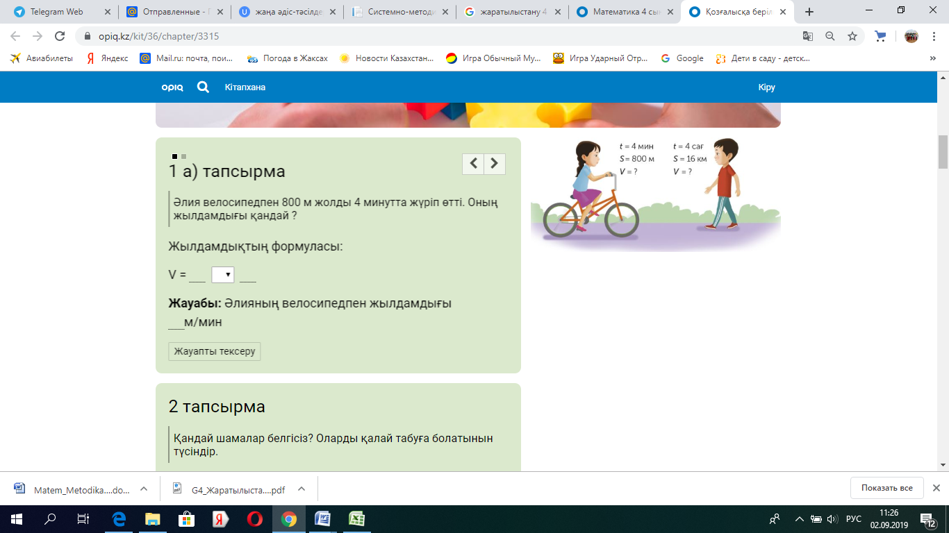 |  |  | Оқушыларды топтарға бөлуге арналған қағаздар  Сұраққа жауап берген оқушыны мадақтау,толықтыру жасау, тиімді кері байланыс орнату.  Алдыңғы білімді еске түсіру тапсырмалары
Сабақтың ортасы  Сергіту сәті | ТЖ  Қандай шамалар белгісіз? Оларды қалай табуға болатынын түсіндір.  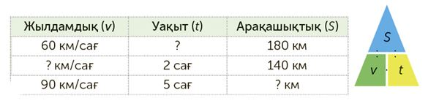  1) Уақыт белгісіз болған жағдайда:  t =  сағат  2) Жылдамдық белгісіз болған жағдайда:  V =  км/сағ  2) Арақашықтық белгісіз болған жағдайда:  S =  км  Дескрипторы:  Сен қозғалысқа берілген есептерді шығаруды үйренесің.  Топтық жұмыс  4 тапсырма  Жылдамдықты көрсетілген өлшем бірлігіне өрнектеп, 5-тапсырмадағы есептерді шығар.  6 км/сағ = м/мин  30 м/мин = м/сек |  |  | Тапсырманы орындаған оқушыны мадақтау,толықтыру жасау, тиімді кері байланыс орнату.  Әр топ келесі топтың жұмысын бағалайды  Белсенді оқу тапсырмалары.  Оқулық  Жұмыс  дәптерлері,  Оқулық
Сабақтың соңы | Жаңа білім мен тәжірибені қолдану.  Ой толғаныс кезеңі.  Рефлексия (жеке,жұпта,топта, ұжымда)  Кері байланыс.  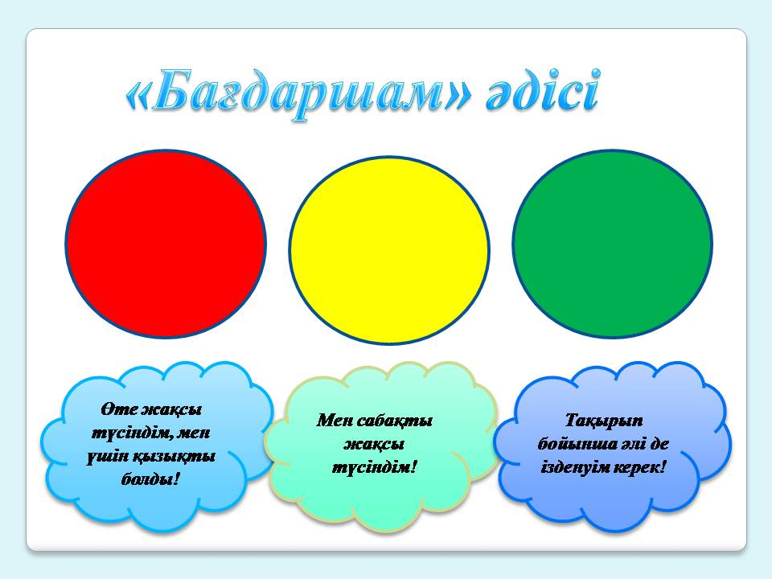 |  |  | Тапсырманы орындаған оқушыны мадақтау,  толықтыру жасау, тиімді кері байланыс орнату.  Оқушылар сабақтан алған әсерлерін кері байланыс парағы тапсырмалары арқылы білдіре алады.
Қосымша ақпарат
Саралау. Сіз қосымша көмек көрсетуді қалай  жоспарлайсыз? Қабілеті жоғары оқушыларға  қандай міндет қоюды жоспарлайсыз? |  |  | Дереккөздер: Кейбір оқушылар басқа сыныптастарына қарағанда анағұрлым  күрделі дереккөздермен жұмыс істей  алады.
Бағалау. Оқушылардың үйренгенін, материалды меңгергенін тексеруді қалай жоспарлайсыз? |  |  | Бағалау парақтары
Сабақ бойынша рефлексия
Сабақтың оқу мақсаты шынайы ма?
Бүгін оқушылар не білді?
Сыныптағы ахуал қандай болды?
Мен орындаған саралау шаралары тиімді болды ма?
Мен сабақжоспарымды орындап үлгердім бе?
Мен өз жоспарыма қандай түзетулер енгіздім және неліктен?

